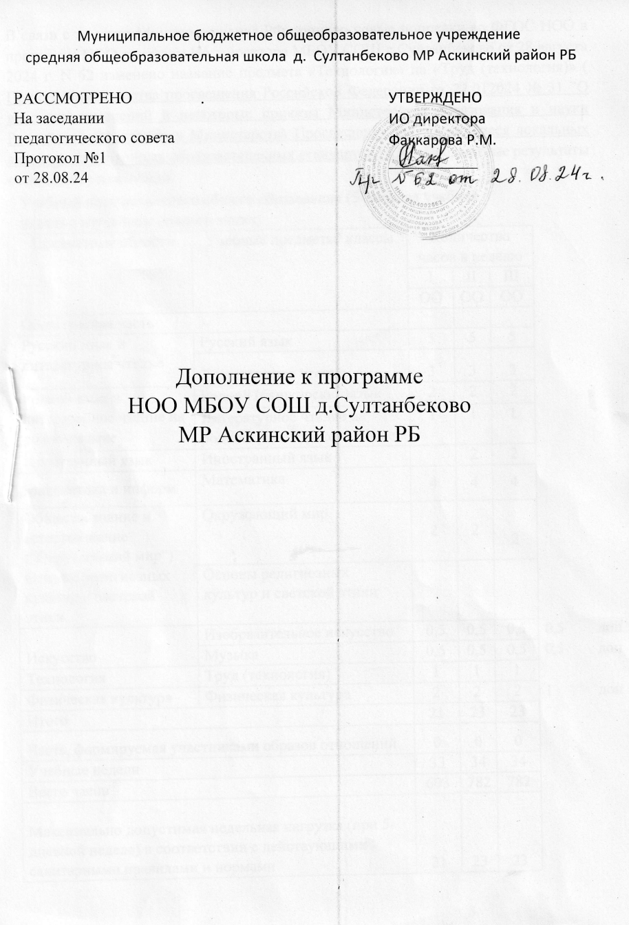
В связи с тем, что Минпросвещения РФ приняло новые поправки во ФГОС НОО в программе НОО приказом Ио директора МБОУ СОШ д.Султанбеково от 28 августа 2024 г. N 62 изменено название предмета «Технология» на «Труд (технология)» ( Приказ Министерства просвещения Российской Федерации от 22.012024 № 31 ”О внесении изменений в некоторые приказы Министерства образования и науки Российской Федерации и Министерства Просвещения РФ, касающиеся локальных актов государственных образователдьных стандартов НОО. Предметные результаты остались без изменений.
Учебный план начального общего образования (5-дневная учебная неделя с изучением родного языка)
Предметные области | Учебные предметы/ классы | Количество часов в неделю
Предметные области | Учебные предметы/ классы | I | II | III
Предметные области | Учебные предметы/ классы | ОО | ОО | ОО
Обязательная часть
Русский язык и литературное чтение | Русский язык | 5 | 5 | 5
Русский язык и литературное чтение | Литературное чтение | 3 | 3 | 3
Родной язык и литературное чтение на родном языке | Родной (башкирский)язык | 2 | 2 | 2
Родной язык и литературное чтение на родном языке | Литературное чтение на родном (башкирском) языке | 1 | 1 | 1
Иностранный язык | Иностранный язык |  | 2 | 2
Математика и информ | Математика | 4 | 4 | 4
Обществознание и естествознание ("Окружающий мир") | Окружающий мир | 2 | 2 | 2
Основы религиозных культур и светской этики | Основы религиозных культур и светской этики
Искусство | Изобразительное искусство | 0,5 | 0,5 | 0,5 | 0,5 | доп ВД
Искусство | Музыка | 0,5 | 0,5 | 0,5 | 0,5 | доп ВД
Технология | Труд (технология) | 1 | 1 | 1
Физическая культура | Физическая культура | 2 | 2 | 2 | 1 | доп ВД
Итого |  | 21 | 23 | 23
Часть, формируемая участниками образов отношений |  | 0 | 0 | 0
Учебные недели |  | 33 | 34 | 34
Всего часов |  | 693 | 782 | 782
Максимально допустимая недельная нагрузка (при 5-дневной неделе) в соответствии с действующими санитарными правилами и нормами |  | 21 | 23 | 23

